Конспект по подготовке детей 6-7 лет к обучению грамоте

В мире волшебных звуков
Цель занятия: Закрепить знания у детей о гласных звуках и буквах.
Задач:
- Закрепить знание детей о гласных звуках и их признаках с помощью упражнений общей артикуляционной гимнастики.
- Продолжать работу по развитию у детей правильного речевого дыхания.
- Совершенствовать умение произвольно изменять силу, высоту и тембр голоса.
- Продолжать работу над четкостью дикции, интонационной выразительности.
- Совершенствовать навык выделения заданного звука из слова в ударной позиции.
- Развивать фонематический анализ и синтез.
- Сформировать понятие –звук и буква.
Материал: игрушка – дядюшка АУ, доска, материал для проведения упражнений и игр, мяч, картинки, схемы, Азбука, шумованые буквы.
Оборудование:
Интерактивная доска, проектор, ноутбук, МР3 проигрыватель.
Ход занятия:
- Организационный момент.

Ребята, посмотрите, кто это идет к нам в гости? Правильно , дядюшка Ау. Вот и дошел до нас и принес целый мешок сувениров.
Присаживайтесь на стульчики, будем смотреть, что же в мешке у нашего гостя.
В. Достает – Азбуку.
-Что же это такое, ребята?
-Правильно – Азбука.

Азбука – это главный помощник ученика в обучении грамоте. Такое название сложилось из первых двух букв старинного славянского алфавита – Аз и Буки. Раньше у каждой буквы было свое название (Аз, Буки, Веди, Глаголь), ученикам приходилось сначала долго заучивать все названия букв алфавита, а потом уже они учились читать и писать.

Фонетические упражнения. Работа над четкостью дикции, интонационной выразительностью.

- Давайте вместе произнесем слово – Азбука. Какой звук мы слышим в начале слова?
Правильно слово Азбука начинается со звука –[А].

Знакомство со звуком и буквой А
Артикуляция звука [А]
В. Показывает детям правильную артикуляцию произношения звука [А]:

Произнесем звук [А]:

- рот открыт широко,
- язык лежит спокойно во рту,
- работает «горлышко».
ААААААА
Дети повторяют.
Звук [А] – гласный, мы его можем петь. Гласный звук обозначают красным цветом.
Представьте, что звук [А], удаляется от нас – чем дальше звук [А], тем тише мы его поем (сделали глубоки вдох и на длинном выдохе - ААААаааааа):
А теперь, приближается, чем он ближе, тем громче мы его поем (сделал глубокий вдох и на длинном выдохе поем-аааААА)

Звук А можно пропеть плавно:
ААААААА
А можно отрывисто:
А-А-А-А

- Посмотрим, а что же еще есть в мешке – кукла.
Кукла плачет, Рита, возьми куклу на ручки, попробуй ее укачать. Какой звук ты будешь напевать, (как ты его будешь напевать6 громко или тихо, плавно или отрывисто?).
А куколка все равно плачет, может у нее болит горлышко? Никита, представь, что ты доктор – ЛОР и тебе нужно проверить горлышко нашей кукле – что ты попросишь сделать куклу? (открыть ротик и громко произнести звук – [А]).
Никита, представь, что у тебя есть бабушка – она старенькая и плохо слышит, ты ей рассказываешь про свои дела в садике, а она не расслышала. Как она тебя переспрашивает (А?).
Молодцы!

Дидактическое упражнение
- Ребята, вам буду произносить разные звуки, вы должны будете хлопнуть в ладоши, если услышите звук [А]:
У-А-К-Т-А-А-Д-Т-А.

Фонетическая зарядка
- Поиграем в такую игру:
Я буду показывать вам домино, а вы будете отрывисто произносить звук [А], столько раз, сколько точек на косточке домино.
Например (одна точка – один раз - А)

Дидактическая игра
- Отгадайте загадку. Слушайте внимательно:

Звонкий, громкий и прыгучий
Улетает аж за тучи
И на радость детворе
Звонко скачет во двор (мяч)

С мячом можно придумать много интересных игр, например:
Вставайте в кружок, тому, кому я буду бросать мяч, возвращает мне его обратно и называет любое слово, которое начинается на звук [А].

Фонетические упражнения по развитию фонетического анализа и синтеза
- В мешке все еще много вещей, вот, к примеру: картинки и схемы.
На схеме изображено три квадрата, что обозначает эта схема? (начало, и конец слова).
На первой схеме красный круг (который, мы знаем, обозначает гласный звук) находится в первом квадрате – значит где должен находиться звук [А] в слове? (в начале слова), а если красный круг находится в конце слова. Где должен находиться звук [ А]? (в конце слова).

Слова, в котором заданный звук [А], находится в начале слова (автобус, аист, осень).
Слова, в которых звук [А], находится в конце слова (рука, коса, лиса).

Каждый ребенок выбирает по одной картинке и вешает ее под соответствующей схемой.

Остается одна картинка – на ней изображено время года – Осень.
В. – А, что же изображено на последней картинке и почему она нам не походит для нашего задания…(в ней нет звука [А])

Осень…произнесем протяжно
ОООООсень, какой звук мы слышим в начале слова – [О]-

Какое у нас на дворе время года? Осень. Назовите мне месяца осени (Сентябрь, Октябрь, Ноябрь). Какое время года следует за осенью? Зима. Какая зимой погода? Зимой наступают холода, а наш дядюшка Ау живет в лесу. Давайте поможем ему заготовить дрова на зиму.

Физминутка – В лесу.
Мы в лес пошли, топор нашли.
Дрова рубили:
- Ах! Ух! Ох! Эх! Их! Ых!
Руки - в замок, энергичные наклоны вперед.

Какие мы молодцы, помогли дядюшке Ау.

Дидактическая игра
- Ребята, я знаю еще одну игру с мячом. Вставайте в кружок, я буду называть слова, а вы будете определять в этих словах одинаковый гласный звук:
кОт – Окна - Рита, какой одинаковый гласный звук ты услышала.
Звук [О] – Произнесем его вместе ООООО.
Ива– КИт - Олеся, какой одинаковый гласный звук ты услышала.
Звук [И] – Произнесем его вместе ИИИ.
Эхо-Эля - Никита, какой одинаковый гласный звук ты услышал.
Звук [Э] – Произнесем его вместе ЭЭЭЭ.
ДУб – Утка - Настя, какой одинаковый гласный звук ты услышала в этих словах?
Звук [У] – Произнесем его вместе УУУУУ.
ЦветЫ – дЫм - Никита, какой одинаковый гласный звук ты услышал в этих словах.
Звук [Ы] – Произнесем его вместе ЫЫЫЫЫЫ.

Знакомство с понятием звук и буква
Присаживайтесь.
- Повторим, с какими гласными звуками мы сегодня познакомились.
с [А], [О], [У], [И], [Э], [Ы].
Посмотрите на доску.
На ней находятся два домика.
В первом домике живут звуки – что мы делаем со звуками? (Говорим и слышим, гласные обозначают красным цветом).
Поселим в этот домик наши гласные звуки.
Наши звуки очень дружные и веселые. Представьте, что вы превратились в гласные звуки, встаньте, возьмитесь за руки, споем веселую песенку звуков. Сделали глубокий вдох и плавно на длинном выдохе пропеваем каждый звук.
[А], [О], [У], [И], [Э], [Ы].
А теперь в обратную сторону.[ Ы], [Э],[ И], [У]. [О]. [А].
Звуков много, а домик один маленький, они все в него не поместятся.
Дидактическая игра
Построим каждому звуку по домику.
У меня есть дома, но в них не окон. Будем устанавливать окна. В домиках для звуков окна будут круглые красные. Устанавливать будем снизу вверх, начиная с первого этажа. Я буду произносить звуки, сколько звуков я произнесу, столько окон нужно будет установить на заданный этаж.
Первый этаж сделаем вместе.
АУ – сколько звуков я назвала? Два. Сколько окон на первом этаже? Два. Устанавливаем.
Следующий этаж. Слушайте и считайте.
И
Устанавливайте.
Третий этаж.
Э – Ы – А
Четвертый этаж:
О-А-Э-У
Выполняйте.

Фонетическое упражнение на выделение заданного звука в ударной позиции
Ребят, давайте поиграем с вами в игру, я буду называть слова и когда вы услышите в них звук [И], вы будете хлопать:
Мак, Игра, Гиря, Цветок, Изюм, Лук, Сила.

А теперь вы должны будете топнуть ножкой, если услышите слова в которых нет звука [У] (слушайте внимательно):
Утюг, Крот, Трава, Ухо, Утка, Осы, Суп, Кино, Руль.
Молодцы!
- А на доске есть еще один дом. Этот дом для букв. У каждого звука есть свой знак – Буква. Что мы делаем с буквами? Мы их пишем и читаем.
Поселим наши буквы в дом.
Заскучал наш гость.
Дядюшка Ау очень любит загадывать загадки. Он вам сейчас загадает несколько загадок, а вы попробуете их угадать.
Загадки:
Он хозяйке добрый друг,
Электрический …(Утюг)
Какой первый звук мы слышим в слове –Утюг?

Ветер лист бросает оземь,
Значит, наступила …(осень)
Какой первый звук мы слышим в слове –Осень?
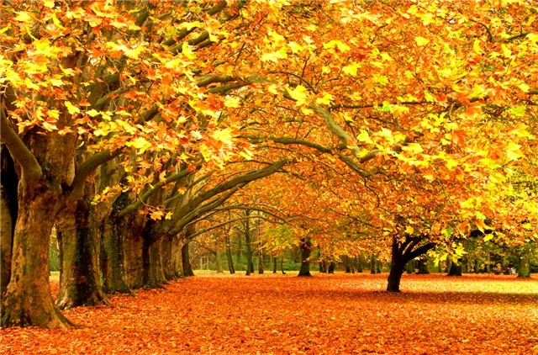

Мимо рощи, мимо яра
Мчит без дыма,
Мчит без пара
Паровозова сестричка.
Кто такая? (Электричка)
Какой первый звук мы слышим в слове –Электричка?
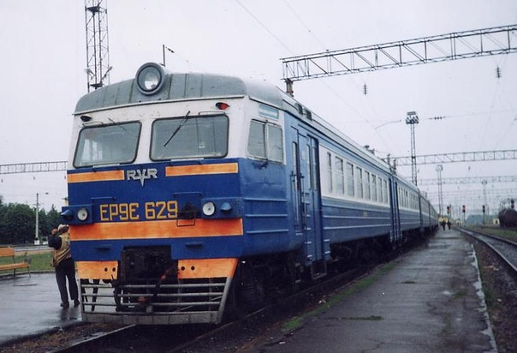

Птичка-невеличка,
Носик стальной,
Хвостик льняной. (Игла)
Какой первый звук мы слышим в слове –Игла?
Всех на свете он добрей,
Лечит он больных зверей,
И однажды из болота
Вытащил он бегемота.
Он известен, знаменит.
Это доктор .... (Айболит)
Какой первый звук мы слышим в слове –Айболит?

Упражнение - Формирование понятия: звук и буква
Шумованные буквы
Ребята назовите звуки, которые обозначают, спрятавшиеся буквы.

Ну, вот и пора нашему гостю отправляться обратно домой. Отдадим ему его мешок. Ой, а что, то еще в мешке осталось. Да это же лесное угощение – грибочки. Поблагодарим дядюшку Ау и попрощаемся с ним.
До свидания, дядюшка Ау, приходи к нам еще.
СПАСИБО!

